**益阳市高层次人才**

**服务管理系统**

**建**

**设**

**方**

**案**

2022年2月

**目录**

一、 建设背景 1

二、 建设目标 1

三、 设计理念 1

四、 建设内容 2

五、 功能规划 4

1. PC端功能规划 4

(1) 前端架构图 4

(2) 管理端架构图 5

(3) 功能说明 5

2. 微信端功能规划 8

(1) 功能架构图 8

(2) 功能说明 9

六、 数据库设计说明 11

七、 非功能性需求 16

1. 界面需求 16

2. 软硬件环境需求 16

3. 质量需求 16

八、 项目建设技术要求 16

1. 安全性要求 16

2. 可靠性要求 17

3. 兼容性要求 17

4. 用户管理与身份鉴别要求 17

5. 日志记录与审计要求 18

6. 访问控制要求 18

7. 入侵防范 19

8. 数据备份要求 19

9. 数据完整性 19

10. 数据保密性 19

九、  数据资源共享实施方案 19

1. 数据资源共享分析 19

2. 数据资源共享交换 20

3. 共享数据使用情况反馈机制 20

十、 项目实施要求 20

1. 保密要求 20

2. 安全检测要求 20

3. 方案设计要求 20

4. 项目组织和人员要求 20

5. 验收要求 21

(1) 项目初验 21

(2) 项目终验 21

6. 培训要求 21

7. 售后服务 22

1. **建设背景**

为深入实施人才强市战略，进一步优化我市人才发展环境，市政府制定了《益阳市人才行动计划》（益办发﹝2018﹞16 号）文件和《益阳市优化高层次人才服务暂行办法》（益人才发﹝2020﹞2号），为进一步促进各项人才政策落实，提高人才服务工作水平，建立全市高层次人才服务管理系统，实现高层次人才的用户注册、信息审核、服务预约和信息共享管理。

1. **建设目标**

益阳市高层次人才一站式服务平台采用统一信息管理平台的思想，能够根据需要进行全方位的信息资源整合。平台提供可扩展的框架，使应用系统、数据内容、人员和业务流程可以实现互动。主要建设目标如下：

1. 实现高层次人才服务在线预约、自助查询等智能化服务。
2. 为高层次人才选、引、用、留提供统一管理和服务。
3. 充分运用分析技术，为全市人才服务和科学决策提供依据。
4. 预留与其他相关信息系统接口的整合，为下一步实现人才服务的一体化服务和管理提供基础支撑。
5. **设计理念**

根据以上建设目的要求，在系统的设计中，遵循以下原则：

1. 实用性强

满足各相关部门企业的实际人才需求，办公流程系统自动流转，审批快捷高效。

1. 操作简便

直观、简洁、大方的操作界面，富含引导式信息操作提示，完善的操作说明文档，达到易学、易用、易记的水平。

1. 互联互通

采用面向服务的架构，数据交换基于Web Service，为不同的数据库系统、应用系统、专用中间件系统提供接入组件，通过对接口协议需求进行抽象，就可以和特定系统交互。

1. 集中管控

将原来分散在各职能部门、个人手中的数据资料集中起来，统一管控。平台管控效果达到全生命周期防护，数据信息产生、编辑、保存、传输、交换、使用、销毁等整个过程。

1. 安全可控

系统设计严格遵循安全性原则，以保证系统的整体安全性，提供从SSL传输协议、用户认证到IP限制、抵御DDOS攻击，SQL注入等多层次的安全保证，尽最大程度防止黑客入侵，确保系统和用户资料的安全性。系统在运行稳定的同时，应有严格的安全管理措施，具有简明安全机制。

1. 模式统一

采用统一登录入口、统一人才数据库、统一组织架构、统一权限架构。

1. **建设内容**

益阳市高层次人才服务管理系统包括企业（个人）用户注册申报管理、服务管理、内容管理和人才信息管理等功能，支持人才企业、高层次人才、服务单位和政府管理部门的业务操作。主要建设内容包括以下几个方面：

1. 统一权限管理

系统统一的权限体系，实现了整个系统上各种应用系统的权限集中管理与控制。为便于系统的安全管理、用户操作，并确保整个系统的安全性，建立一个安全的用户管理平台，对系统用户信息、认证、授权进行分级的管理。

1. 统一应用内容聚集

统一的应用系统内容聚集和展现，将业务的各个环节和不同维度的信息切片综合地、有机地、即时地展现在使用者面前，方便进行日常管理和宏观决策。

1. 分层分模块功能

模块功能按照高层次人才企业、高层次人才、服务单位、政府管理部门分层设计，模块的增加和对模块的修改不应对其他模块产生影响，并能在不影响系统运转的情况下做到模块更新、模块加载，模块之间的接口明确，开放，规范。

**企业注册申报**：包括企业注册、企业人才管理、代申请、审核跟踪、企业人才审核等功能。

**个人注册申报**：包括个人申请、审核跟踪、个人信息管理等功能。

**服务管理**：包括在线预约、服务接单、服务记录确认、服务评价、服务记录查询等功能。

**新闻通知管理：**包括新闻、通知、政策文件管理等功能。

**人才信息管理：**包括人才管理、人才单位管理、人才查询和统计等功能。

1. PC端和移动端融合应用

在PC端采用基于浏览器方式的、统一的访问和展示界面，在移动端，采用H5开发，实现与微信公众号的集成应用，基本无需额外的培训，即可适应系统的基本操作，用户可以将精力集中在业务和工作本身上，而不是花在反复适应系统上。

1. 业务流程

5.1注册流程

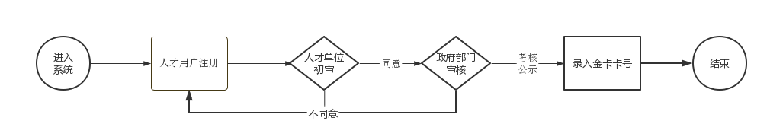

5.2服务流程

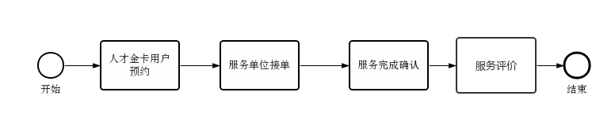

1. **功能规划**
2. **PC端功能规划**
3. **前端架构图**

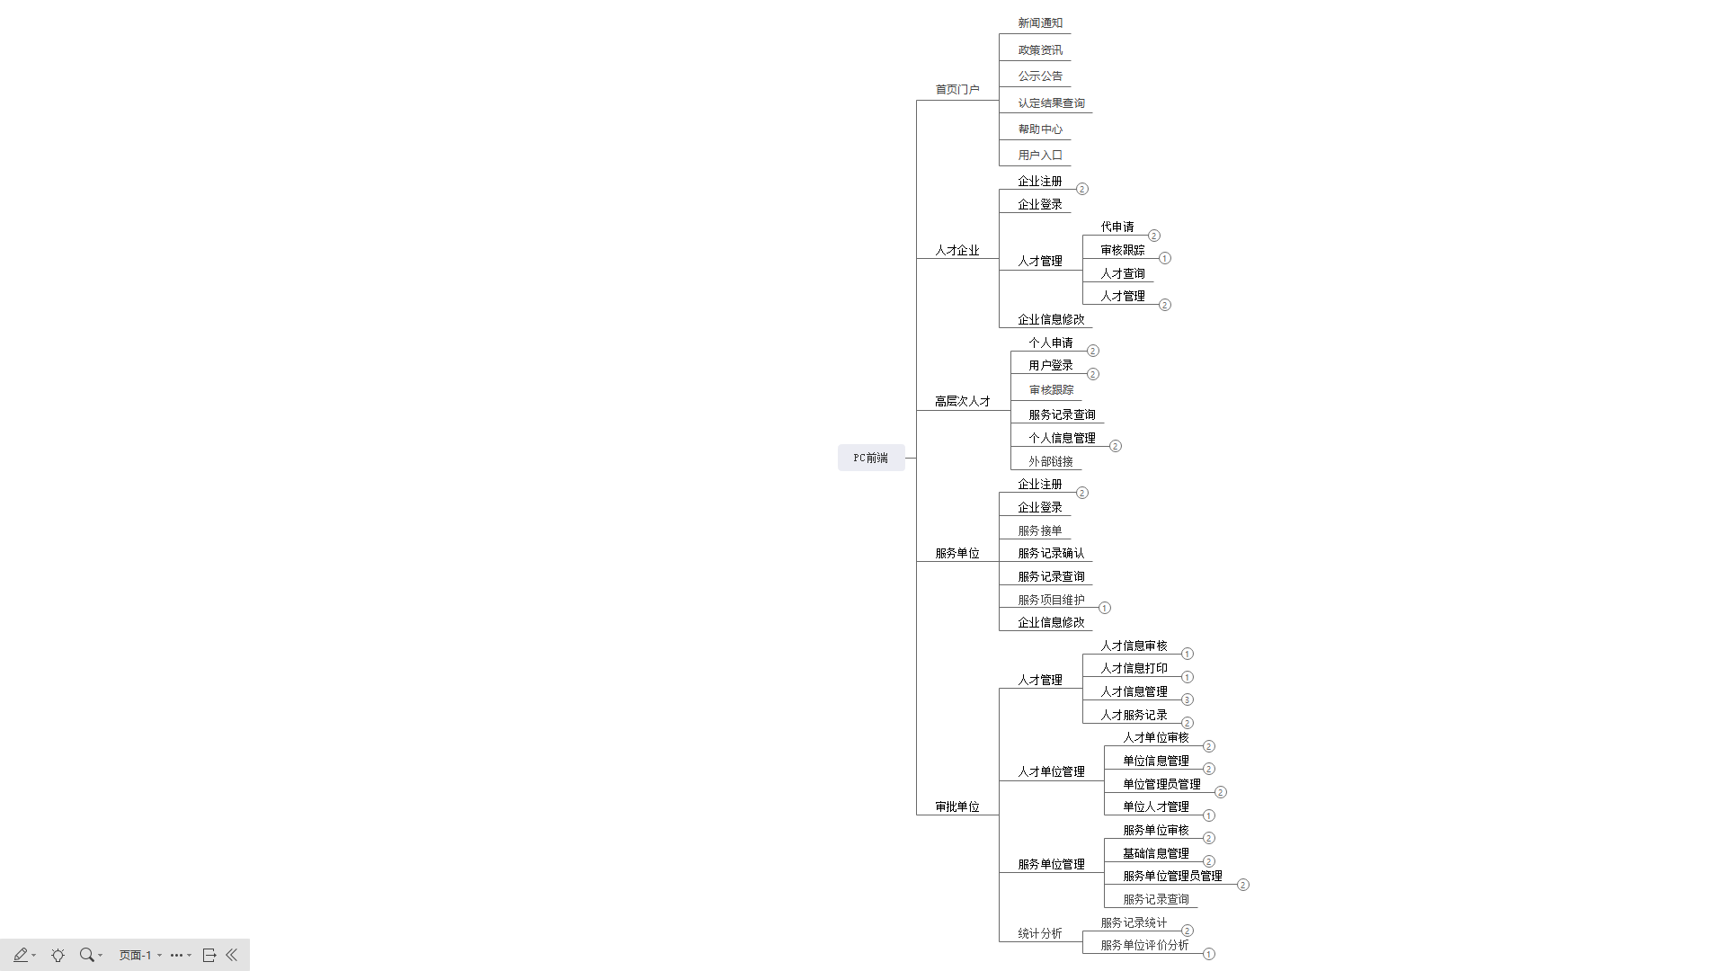

1. **管理端架构图**

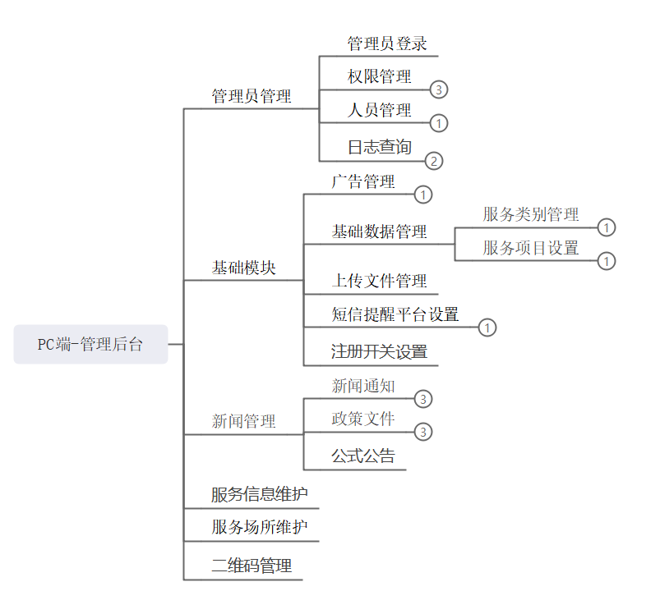

1. **功能说明**

PC电脑端依托于政务云访问，模块功能按照高层次人才企业、高层次人才、服务单位、政府管理部门分层设计，模块的增加和对模块的修改不应对其他模块产生影响，并能在不影响系统运转的情况下做到模块更新、模块加载。包括首页门户模块、人才企业服务模块、高层次人才服务模块、服务单位模块、政府管理模块和系统管理模块，具体功能如下：

|  |  |  |
| --- | --- | --- |
| **类别** | **功 能** | **说 明** |
| 首页门户模块 | 新闻通知 |  |
| 政策资讯 |  |
| 公示公告 |  |
| 认定结果查询 |  |
| 帮助中心 |  |
| 用户入口 |  |
| 人才企业服务模块 | 企业注册 | 人才企业在线注册，提交相关资质材料附件。 |
| 企业登录 | 人才企业审核通过后，可在线登录进行相关操作。 |
| 人才管理 | 人才企业对本单位的高层次人才进行管理。 |
| 代申请 | 企业单位审核通过后，可由该企业管理员进行代申请 |
| 审核跟踪 | 申请后，可跟踪高层次人才得审核情况。 |
| 人才查询 | 按条件查询本单位高层次人才的信息。 |
| 人才管理 | 可对人才进行管理申请新增、修改、申请删除、申请冻结。 |
| 企业信息修改 | 人才企业对本单位基本进行进行修改。 |
| 高层次人才服务模块 | 个人申请 | 添加申请表后，需人社局、组织部进行核实，审批 |
| 用户登录 | 高层次人才通过审核后，可在线登录。 |
| 审核跟踪 | 本人申请的审核情况跟踪。 |
| 服务记录查询 | 本人历史服务记录查询，包括服务项目、时间、金额等。 |
| 个人信息管理 | 个人基本信息查询、修改。 |
| 外部链接 | 根据后台设置的地址，可以链接到常用网址。 |
| 服务单位模块 | 企业注册 | 服务单位在线注册，提交相关资质材料附件。 |
| 企业登录 | 服务单位审核通过后，可在线登录进行相关操作。 |
| 服务接单 | 接单后需线下进行确认预约信息，服务后进行补录服务信息 |
| 服务记录确认 |  |
| 景区旅游及文体服务 | 确认时间、人数 |
| 行政审批绿色通道 | 确认服务时间 |
| 专车接送服务 | 确认用车时间、地点、里程、人数和金额 |
| 子女入学服务 | 确认受理情况、填写申请表 |
| 医疗保健服务 | 确认体检时间、金额 |
| 家政服务 | 确认服务项目、服务地点、时间和金额 |
| 服务记录查询 | 按人员项目、时间等查询历史为高层次人才服务情况。 |
| 服务项目维护 | 包括服务项目、服务价格、服务时间和服务说明 |
| 企业信息修改 | 服务单位对本单位基本进行进行修改。 |
| 政府管理模块 | 人才管理 |  |
| 人才信息审核 |  |
| 审核 | 对高层次人才申请进行审核，审核通过后生成金卡，并录入金卡编号。 |
| 审核提醒 | 对高层次人才审核后，审核结果通过短信或者微信提醒。 |
| 人才信息打印 | 高层次人才的基本信息查看后打印，直接网页打印或导出后打印。 |
| 人才信息管理 |  |
| 基础信息管理 | 对高层次人才的基本信息的基本信息进行管理，包括修改、冻结、停用。 |
| 人才信息搜索 | 可按姓名、性别、年龄等基础信息多条件搜索高层次人才。 |
| 人才信息导出 | 对搜索结果可以导出Excel文件。 |
| 人才服务记录查询 | 所有的服务详细记录 |
| 类别总表 | 服务人员+服务类别+服务时间+服务单位+服务金额 |
| 明细查询 | 根据不同的服务类别要素列出明细。 |
| 导出 | 对查询结果　可以导出Excel文件。 |
| 人才单位管理 |  |
| 人才单位审核 | 对人才企业的申请进行审核。 |
| 单位信息管理 | 可人才企业信息的修改、停用操作。 |
| 单位管理员管理 | 对人才企业管理员进行管理，包括重置密码、停用操作。 |
| 单位人才管理 | 可查询人才企业下属的高层次人才信息。 |
| 服务单位管理 |  |
| 服务单位审核 | 对服务单位的申请进行审核。 |
| 基础信息管理 | 可服务单位信息的修改、停用操作。 |
| 服务单位管理员管理 | 对服务单位管理员进行管理，包括重置密码、停用操作。 |
| 服务记录查询 | 对服务单位历史服务记录情况进行查询、汇总显示。 |
| 统计分析 |  |
| 服务记录统计 | 对服务单位历史服务记录情况进行汇总统计显示。 |
| 按时间、服务单位统计 | 按时间、服务单位对服务单位历史服务记录进行汇总统计。 |
| 按时间、人才统计 | 按时间、人才对服务单位历史服务记录进行汇总统计。 |
| 服务单位分析 | 对高层次人才对服务单位历史评价情况进行分析。 |
| 服务评价查询 | 按时间、类别、服务单位对服务单位评价情况查询。 |
| 服务评价统计 | 根据服务评价情况，按单位、星级汇总统计。 |
| 系统管理模块 | 系统管理 |  |
| 管理员登录 | 系统管理员登录操作。 |
| 权限管理 | 可对系统功能权限分角色管理。 |
| 人员管理 | 对后台用户的进行管理，包括修改、停用、重置密码操作。 |
| 操作日志查询 | 对系统管理员操作日志进行查询。 |
| 登录日志查询 | 对所有人员的登录日志进行查询。 |
| 基础数据管理 |  |
| 广告管理 | 移动端广告位置的广告图片设置。 |
| 服务类别管理 | 服务类别字典设置。 |
| 服务项目设置 | 服务项目字典设置。 |
| 短信提醒平台设置 | 设置短息平台接口地址、用户名和密码。 |
| 新闻管理 | 对展示的新闻信息管理，包括增加、修改、删除操作。 |
| 服务问答 | 按照新闻管理页面维护服务问答内容。 |
| 政策文件 | 按照新闻管理页面维护政策文件内容。 |
| 公告公式 |  |
| 结果查询 | 高层次人才认定结果查询 |
| 公式信息 | 高层次人才认定结果公告公式 |
| 服务信息管理 | 分服务单位维护服务单位的服务信息。 |
| 服务场所管理 | 对服务单位的服务场所进行维护。 |
| 开关管理 | 开启高端在线人才注册审核管理功能开关 |
| 二维码管理 | 可批量生成所有高端人才的二维码 |

1. **微信端功能规划**
2. **功能架构图**

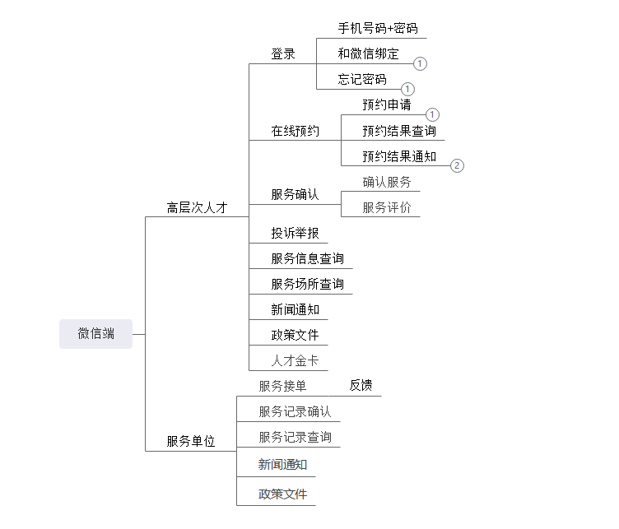

1. **功能说明**

作为高层次人才和服务单位移动端操作端入口，包括高层次人才服务模块和服务单位模块，具体功能如下：

|  |  |  |
| --- | --- | --- |
| **类别** | **功 能** | **说 明** |
| 高层次人才操作功能 | 登录 |  |
| 手机号码+密码 | 通过手机号加密码进行登录系统。 |
| 和微信绑定 | 下次免登录 |
| 忘记密码 | 忘记密码操作，通过手机号码+短信验证码进行密码重置。 |
| 在线预约 |  |
| 预约申请 |  |
| 行政审批绿色通道 | 填写申请事项，预约具体时间。 |
| 子女入学服务 | 按照入学申请表要求，进行申请。 |
| 医疗保健服务 | 选择体检服务医院，预约体检时间进行医疗保健服务申请。  规则设置：一年只能一次。 |
| 景区旅游及文体服务 | 选择景区和服务时间，进行申请。  规则设置：每个景点或者服务有费用情况，每年累计申请费用不超过1500。 |
| 专车接送服务 | 选择服务时间，填写接送地点，进行申请。  规则设置：每年2次，且接送服务费的总金额不能超过1200元。 |
| 家政服务 | 选择服务时间，进行申请。  规则设置：根据服务金额，每年累计申请的服务费用不超过2000元。 |
| 预约结果查询 | 预约服务申请后，服务单位进行处理，并可查询预约结果。 |
| 预约结果通知 | 预约结果以短信+ 微信方式提醒预约人。 |
| 服务确认 |  |
| 短信提醒 | 短信提醒里面包含人才预约电话信息以及预约记录 |
| 服务评价 | 可对服务进行星级评价打分和输入评价内容 |
| 投诉举报 | 在线举报投诉，由政府单位接收并处理，可跟踪查看举报处理情况。 |
| 服务信息查询 | 按类别查询服务信息。 |
| 服务场所查询 | 按类别查询服务场所。 |
| 新闻通知 | 最新新闻通知展示。 |
| 政策文件 | 政策文件信息展示。 |
| 人才金卡 | 个人电子版人才金卡查询。 |
| 服务单位操作功能 | 服务接单 |  |
| 接单反馈 | 收到高层次人才预约进行后，及时进行确认反馈，反馈信息包括服务项目、服务时间、服务人员和联系电话。 |
| 服务记录确认 | 对高层次人才的服务完成以后，按照不同的服务类别进行服务记录确认。 |
| 景区旅游及文体服务 | 确认时间、人数、金额 |
| 行政审批绿色通道 | 确认服务时间 |
| 专车接送服务 | 确认用车时间、地点、里程、人数和金额 |
| 子女入学服务 | 确认受理情况 可打印申请表 |
| 医疗保健服务 | 确认体检时间、金额 |
| 家政服务 | 确认服务项目、服务地点、时间和金额 |
| 服务记录查询 | 对本单位的服务记录进行查询。 |
|  | 新闻通知 | 最新新闻通知展示。 |
|  | 政策文件 | 政策文件信息展示。 |

1. **数据库设计说明**

1、人才基础信息表

|  |  |  |  |
| --- | --- | --- | --- |
| 字段名称中文名 | 类型 | 能否为空 | 备注 |
| 人才ID | Int | 否 |  |
| 姓名 | Varchar | 否 |  |
| 性别 | bool | 否 | 1代表男，0代表女 |
| 手机号码 | Varchar | 否 |  |
| 登录密码 | Varchar | 否 | 加密字段 |
| 出生日期 | Date | 否 |  |
| 民族 | Varchar | 否 |  |
| 籍贯 | Varchar | 否 |  |
| 政治面貌 | INT | 否 | 01中共党员  02中共预备党员  03共青团员  04民革会员  05民盟盟员  06民建会员  07民进会员  08农工党党员  09致公党党员  10九三学社社员  11台盟盟员  12无党派民主人士  13群众 |
| 职务 | Varchar | 否 |  |
| 行业类别 | Int | 否 |  |
| 引进前工作单位 | Varchar | 否 |  |
| 单位地址 | Varchar | 否 |  |
| 最高学历 | INT | 否 | 01专科  02本科  03研究生  04博士 |
| 所学专业 | Varchar | 否 |  |
| 毕业院校 | Varchar | 否 |  |
| 毕业时间 | Date | 否 |  |
| 技术职称 | Varchar |  |  |
| 取得时间 | Date |  |  |
| 合同类型 | Int | 否 | 1固定期限  2无固定期限  3创业人员 |
| 劳动合同期限 | Date | 否 |  |
| 证件类型 | INT | 否 | 国内人员填写身份证、外籍人员填写护照 |
| 证件号码 | Varchar | 否 |  |
| 申报条件 | Varchar | 否 |  |
| 主要教育经历 | Varchar | 否 | 从本科填起 |
| 主要工作经历 | Varchar | 否 | 兼职请注明 |
| 主要业绩和创新成果 | Varchar | 否 |  |
| 工作设想 | Varchar | 否 |  |
| 审核状态 | Int | 否 |  |
| 注册日期 | DateTime |  |  |
| 申报单位意见 | Varchar |  |  |
| 支持条件 | Varchar |  |  |
| 申报日期 | DateTime |  |  |
| 受理部门意见 | Varchar |  |  |
| 受理日期 | DateTime |  |  |
| 审核部门意见 | Varchar |  |  |
| 审核日期 | DateTime |  |  |

单位/企业信息表

|  |  |  |  |
| --- | --- | --- | --- |
| 字段名称中文名 | 类型 | 能否为空 | 备注 |
| 单位/企业ID | Int | 否 |  |
| 单位/企业名称 | Varchar | 否 |  |
| 单位/企业类型 | Int | 否 |  |
| 营业执照 | Varchar | 否 |  |
| 单位/企业注册/成立时间 | Date | 否 |  |
| 组织机构代码 | Varchar | 否 |  |
| 单位/企业地址 | Varchar | 否 |  |
| 法人姓名 | Varchar | 否 |  |
| 手机 | Varchar | 否 |  |
| 单位管理员姓名 | Varchar | 否 |  |
| 单位管理员手机 | Varchar | 否 |  |
| 单位管理员密码 | Varchar | 否 |  |
| 审核状态 | Int | 否 | 1审核中2已审核3锁定 |
| 注册日期 | DateTime | 否 |  |
| 受理部门意见 | Varchar |  |  |
| 受理日期 | DateTime |  |  |
| 审核部门意见 | Varchar |  |  |
| 审核日期 | DateTime |  |  |

2、服务单位表

|  |  |  |  |
| --- | --- | --- | --- |
| 字段名称中文名 | 类型 | 能否为空 | 备注 |
| 服务单位ID | Int | 否 |  |
| 服务单位名称 | Varchar | 否 |  |
| 服务单位介绍 | Varchar | 否 |  |
| 服务项目介绍 | Varchar | 否 |  |
| 服务金额 | Float | 否 |  |
| 服务单位电话 | Varchar | 否 |  |
| 单位管理员姓名 | Varchar | 否 |  |
| 单位管理员手机 | Varchar | 否 |  |
| 单位管理员密码 | Varchar | 否 |  |
| 审核状态 | Int | 否 | 1审核中2已审核3锁定 |
| 注册日期 | DateTime | 否 |  |
| 受理部门意见 | Varchar |  |  |
| 受理日期 | DateTime |  |  |
| 审核部门意见 | Varchar |  |  |
| 审核日期 | DateTime |  |  |

3、预约服务记录表

|  |  |  |  |
| --- | --- | --- | --- |
| 字段名称中文名 | 类型 | 能否为空 | 备注 |
| 预约ID | Int | 否 |  |
| 预约人 | Int | 否 | 关联人才表 |
| 预约时间 | Datetime | 否 |  |
| 预约项目 | Varchar | 否 | 关联服务单位表 |
| 服务时间 | Datetime | 否 |  |
| 服务内容 | Varchar | 否 |  |
| 服务满意度 | Varchar |  |  |
| 预约状态 | Int | 否 |  |
| 预约备注 | Varchar |  |  |
| 金额 | Float | 否 |  |
| 提交时间 | Datetime | 否 |  |

4、子女入学申请表

|  |  |  |  |
| --- | --- | --- | --- |
| 字段名称中文名 | 类型 | 能否为空 | 备注 |
| 申请ID | Int | 否 |  |
| 人才ID | Int | 否 | 关联人才表 |
| 申请人姓名 | Varchar | 否 |  |
| 人才类型 | Varchar | 否 |  |
| 联系电话 | Varchar | 否 |  |
| 单位与职务 | Varchar | 否 |  |
| 在益阳实际居住地 | Varchar | 否 |  |
| 子女姓名 | Varchar | 否 |  |
| 子女性别 | bool | 否 |  |
| 出生年月 | Date | 否 |  |
| 户籍地 | Varchar | 否 |  |
| 现读学校 | Varchar |  |  |
| 就读年级 | Varchar |  |  |
| 拟转入学校 | Varchar | 否 |  |
| 转入年级 | Varchar | 否 |  |
| 备选学校 | Varchar | 否 |  |
| 教育局意见 | Varchar |  |  |
| 审核状态 | Int |  |  |
| 提交日期 | Datetime |  |  |

5、新闻发布表

|  |  |  |  |
| --- | --- | --- | --- |
| 字段名称中文名 | 类型 | 能否为空 | 备注 |
| 新闻ID | Int | 否 |  |
| 新闻标题 | Varchar | 否 |  |
| 作者 | Varchar | 否 |  |
| 来源 | Varchar |  |  |
| 阅读量 | Int | 否 |  |
| 新闻类型 | Varchar | 否 |  |
| 新闻内容 | Text | 否 |  |
| 修改日期 | Datetime |  |  |
| 发布日期 | Datetime |  |  |
| 发布人 | Int | 否 | 关联发布账号 |

1. **非功能性需求**
2. **界面需求**

|  |  |
| --- | --- |
| 页面风格 | 以给出实例图为参考依据 |
| 页面颜色 | 根据实例图的主色调确定。 |

1. **软硬件环境需求**

|  |  |
| --- | --- |
| WEB服务器 | 1台，6核8G以上配置，存储500G及以上。 |
| 数据库服务器 | 1台，6核8G以上配置，存储500G及以上。 |
| 操作系统 | 国产操作系统 |
| 数据库选择 | 国产数据库 |

1. **质量需求**

|  |  |
| --- | --- |
| 易用性 | 操作简单，符合用户工作习惯 |
| 清晰性 | 流程清晰易记，分类管理 |
| 安全性 | 错误提示，数据验证 |
| 可移植性 | 自由适应各种操作系统 |
| 健壮性 | 数据异常捕获，灾难性恢复 |
| 可靠性 | 数据校验，人机稽查，平衡检查 |
| 性能效率 | 同时在线人数>1000人次 |

1. **项目建设技术要求**
2. **安全性要求**
3. 软件系统无程序性漏洞。
4. 软件系统应满足基本的安全性设计要求，并具备基本的防止恶意攻击的能力。
5. 软件系统交付时应将系统、中间件与数据库的必要补丁更新至最新，不存在高危漏洞。
6. 要求系统防止SQL注入攻击、防止跨站脚本攻击、防止内部IP地址泄露、防止个人身份信息篡改、防止数据库权限过高、防止CMS版本泄漏、防止整站代码泄漏、禁止目录浏览等。
7. 要求对关键数据加密，防止被非法获取后泄密。
8. 要求支持同一帐号同时只能一人登录。如果同时使用同一帐号登录，则前面登录的用户失效。
9. **可靠性要求**

要求系统应能够连续运行，保持高的可用性，出现故障应能及时告警，软件系统应具备自动或手动恢复措施，恢复时间<0.5个小时，以便在发生错误时能够快速地恢复正常运行。软件系统要防止消耗过多的系统资源而使系统崩溃。

1. **兼容性要求**

兼容主流浏览器和可信浏览器。

1. **用户管理与身份鉴别要求**
2. 提供基本的组织管理、用户管理、角色管理与权限管理功能。
3. 记录系统管理员对用户的管理行为。
4. 用户在登录时是否采用了身份鉴别。
5. 用户身份标识是否具有唯一性。
6. 验证是否不存在空口令用户。
7. 密码是否具有复杂度要求（至少8位，大小字母、数字、字符任意三项组合，密码不包含账户）并定期更换（至少90天更换一次密码）。
8. 配置并启用登录失败处理功能。
9. 配置并启用限制非法登录功能，非法登录达到一定次数后采取特定动作，如（登录失败3次账户锁定5分钟等）。
10. 配置并启用登录连接超时及自动退出功能（账户登录无操作10分钟自动退出）。
11. 采用传输加密等安全方式对系统进行远程管理，防止鉴别信息在网络传输过程中被窃听。
12. 采用用户密码与（动态口令、数字证书、生物指纹、设备指纹等）其中一种实现双因素认证。
13. **日志记录与审计要求**
14. 系统日志需对系统内发生的各种与安全有关的活动的相关信息进行识别、记录、存储和分析，能够为安全事件的事后追查提供信息支持。
15. 系统日志至少保存6个月。
16. 系统日志记录范围覆盖到每个用户，可对重要的用户行为和重要安全事件进行审计 。
17. 系统日志信息包括事件的日期和时间、用户、事件类型、事件是否成功等。
18. 对审计记录进行保护（审计日志不能删除、修改或者覆盖），对审计记录进行定期备份，并核查其备份策略 。
19. **访问控制要求**
20. 为用户分配账户并配制权限设置。
21. 禁用或者限制匿名、默认账户的访问权限。
22. 重命名默认账户或删除默认账户。
23. 修改默认账户的默认口令。
24. 删除多余或过期账户，管理员用户与账户之间一一对应。
25. 划分管理员角色、管理员权限分离（系统管理员、配置管理员、审计管理员）、管理员角色分配工作的最小权限。
26. 由授权主体(如管理用户)负责配置访问控制策略。
27. 授权主体依据安全策略配登录主体对客体的访问规则。
28. 用户不能有可越权访问情形。
29. 访问控制策略的控制粒度要达到主体为用户级或进程级，客体为文件、数据库表、记录或字段级。
30. 对主体、客体设置安全标记。
31. 依据主体、客体安全标记控制主体对客体访问的强制访问控制策略。
32. 为提高登入系统的安全性，需要引入访问控制策略，使各系统均具备IP规则限定功能和传输加密功能。
33. **入侵防范**
34. 提供数据有效性检验功能，保证通过人机接口输入或通过通信接口输入的内容符合系统设定要求。
35. 通过漏洞扫描、渗透测试等方式核查是否不存在高风险漏洞，并在经过充分测试评估后，及时修补漏洞。
36. **数据备份要求**

建立完善的灾备机制，支持整体网站群层级的备份和恢复，可以实现增量备份，计划任务备份等多种备份方式，能够确保数据正确、完整，保证业务处理的连续性。

1. **数据完整性**
2. 采用校验技术或密码技术保证重要数据在传输过程中的完整性，包括但不限鉴别数据、重要业务数据、重要审计数据、重要配置数据、重要视频数据和重要个人信息等。
3. 采用校验技术或密码技术保证重要数据在存储过程中的完整性，包括但不限鉴别数据、重要业务数据、重要审计数据、重要配置数据、重要视频数据和重要个人信息等。
4. **数据保密性**

采用密码技术保证重要数据在传输过程中的保密性，包括但不限鉴别数据、重要业务数据和重要个人信息等。

1. **数据资源共享实施方案**
2. **数据资源共享分析**

考虑到信息的保密和安全要求，益阳市高层次人才一站式服务平台本期共享的数据包括高层次人才类别、数量等结果信息。

1. **数据资源共享交换**

采用面向服务的架构，数据交换基于Web Service，为不同的数据库系统、应用系统、专用中间件系统提供接入组件，通过对接口协议需求进行抽象，就可以和特定系统交互。

1. **共享数据使用情况反馈机制**

设置数据共享的执行启动方式，实现数据共享的无人值守。每次数据接口交换需生成日志，若数据交换失败则会在交换日志中说明失败的具体原因。.交换日志详细记录交换开始时间，结束时间，消耗时间，读取到的数据数量，更新的数据量及错误数据。

1. **项目实施要求**
2. **保密要求**

中标人对项目实施过程中的资料、数据进行保密，未经采购人书面同意不得泄露，一切保密责任不因合同的中止或解除而失效。

在执行合同之前，投标人须与采购人签署保密协议。未经同意，不得将所接触到的业主技术或业务资料、数据用作其他用途或以任何形式泄露，否则投标人将承担由此引起的法律责任和采购人损失。投标人对所有本项目的有关资料必须保密，不得向第三方透露。

1. **安全检测要求**

在项目建设过程中，供应商必须配合业主委托测评公司开展安全和验收测评工作，并根据评测公司评测结果完成响应的整改。

1. **方案设计要求**

在系统软件研发前，供应商应对设计方案进行细化、补充、完善，使之具备可实施性，必要时安排相关测试和验证，根据方案细化结果，在获得采购人确认的情况下进行研发。

1. **项目组织和人员要求**

为使项目按质、按量、按时及有序实施，供应商对本项目必须有一个完善和稳定的管理组织机构。在项目建设期内，供应商安排专职项目经理和开发人员负责本项目的实施和管理。

1. **验收要求**

本项目为交钥匙工程，供应商必须承诺配备满足系统正常运转的所有配件（包括未在招标要求中明确出现，而满足系统整体要求所必须的）。

1. **项目初验**

系统开发完成并正式部署上线后，进行初验收。初验收在项目实施地点进行，形式可由采购人项目小组成员和供应商双方通过协商，并以共同认可的方式进行。主要验收内容如下：

1. 系统的功能模块按照合同、技术协议要求全部建设完成。
2. 各种技术文档和验收资料完备，符合合同、技术协议内容。
3. 外购的操作系统、数据库符合相关政策法规的要求。
4. 初验收合格后双方签字认可，进入试运行阶段。
5. **项目终验**
6. 系统初验收通过后，按需求进行试运行，试运行期限为3个月。
7. 试运行期间，双方就系统运行情况进行及时沟通，检查系统是否存在可靠性、稳定性、安全性或者其他性能方面的问题。对暴露出来的问题，应及时优化、解决，并形成书面报告。
8. 提交可在本地运行的源代码。
9. 运行期结束后，进行终验收，终验收通过评审会的方式进行。
10. **培训要求**

对于所有应用软件的培训，供应商必须派出具有相应专业资格和实际工作经验的工程师和相应的辅导人员进行培训。

供应商在实施过程中必须提供相应的应用软件技术和系统操作等方面的全面培训，包括面向系统管理员和业务人员的相应的培训、基于系统开发完整的源代码培训，基于系统平台接口规范标准的二次开发培训、开发平台和开发工具培训、配置管理和系统维护培训、数据定义和管理培训、客户端操作培训、系统上线培训。

1. **售后服务**

售后服务从项目终验通过之日起计算。本次项目的软件产品提供3年的免费维护服务，包括如下要求：

提供应用系统免费上门维护，包括软件升级和系统故障解决；

提供日常技术维护，对系统进行例行或专项巡检、维护工作；

提供适应性维护，包括对在应用过程中发现的故障、缺陷进行修复，以及业主方提出的适应性专项维护，例如部署调整、系统迁移等；

全天候24小时服务响应，接到用户的维修维护请求后即时响应，对于重大问题，即时组织技术小组到现场处理故障。

提供技术指导和咨询服务，包括现场技术支持、电话技术支持、电子邮件技术支持等。